Министерство науки и высшего образования Российской Федерации
Федеральное государственное бюджетное образовательное учреждение
высшего образования «Кубанский государственный университет»

Кафедра вычислительных технологий

ОТЧЕТ
о выполнении лабораторной работы № 2
по дисциплине «АиПИС»

Выполнил: ст. гр. 36/2
Романов В.В.
Проверил: преподаватель
Городецкий Э.Р.

Краснодар
2023
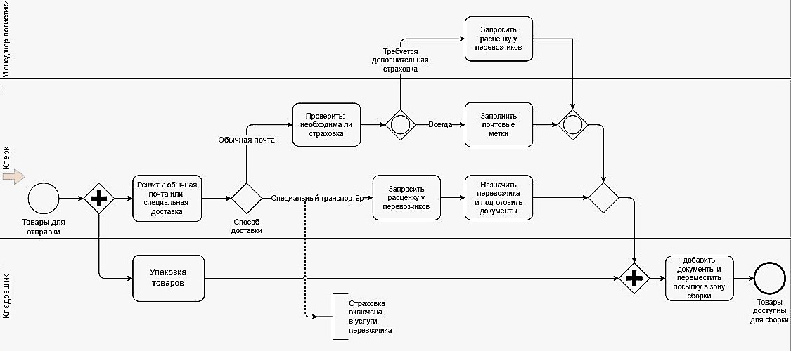
Рис.1 - процесс отгрузки в магазине бытовой техники

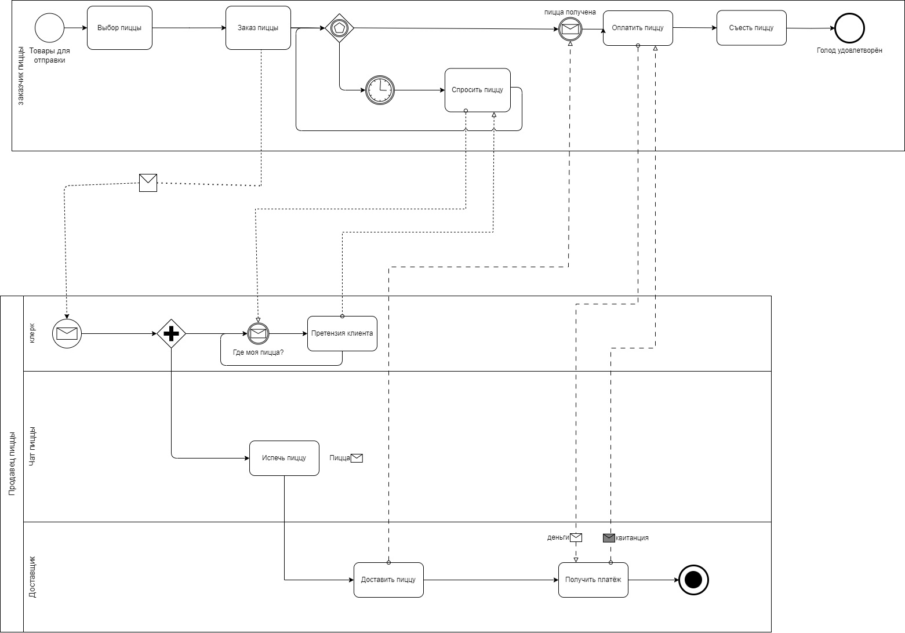
Рис.2 – заказ и доставка пиццы

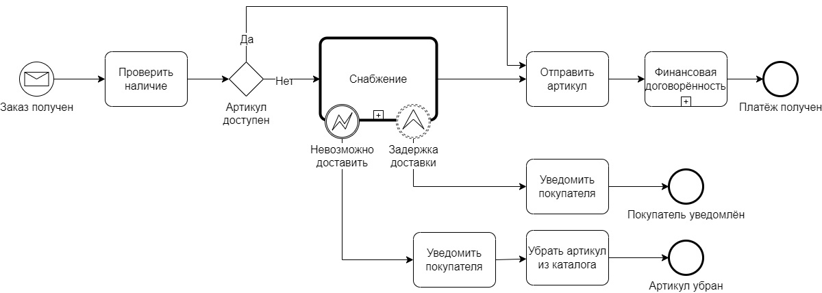
Рис.3 – выполнение заказа

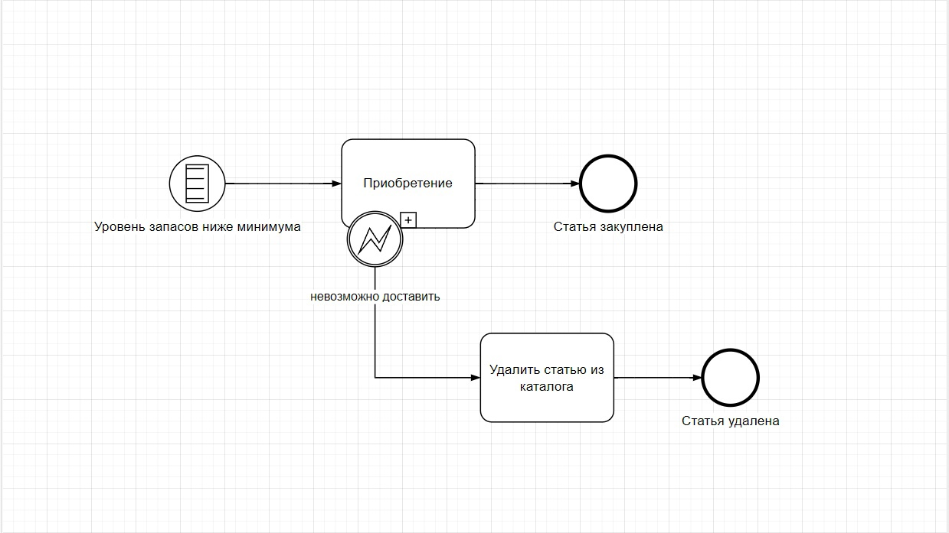
Рис.4 - процесс обслуживания запасов.

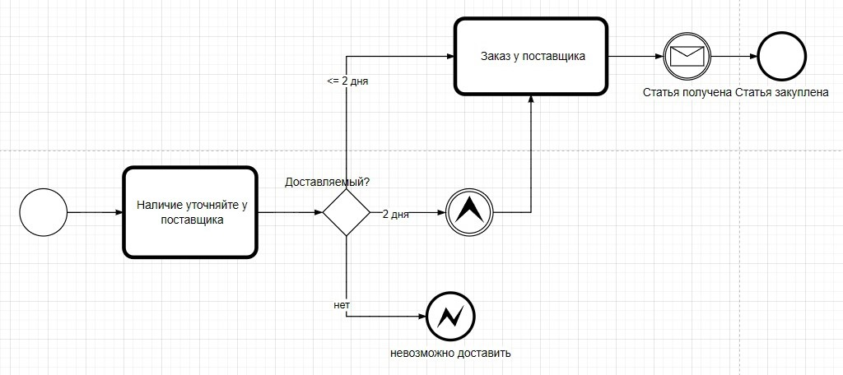
Рис.5 – подпроцесс закупок.

